温州大学计算机与人工智能学院
计算机系统基础 实验报告
课程名称： | 计算机系统基础
班 级： | 24网工2 | 姓名： | 韩贤煜 | 学号： | 24211835201
实验地点： | 5B202 | 日期： | 2025/09/14

实验名称： Linux基本操作与GCC/GDB的使用
实验目的：
- 能够初步了解常用Linux命令及命令格式；
- 能够通过了解高级语言源程序和目标机器代码的不同表示及其相互转换，深刻理 解高级语言和机器语言之间的关系，以及机器语言和不同体系结构之间的关系
- 能够掌握GCC在Linux环境下编写C语言程序命令和步骤；
- 能够掌握GDB调试C语言程序命令和步骤。
实验内容：
- 练习常用的Linux命令；
- 使用GCC编译器逐步编译hello程序，观察中间文件；
- 使用GDB调试test程序，掌握调试命令。
实验原理：
- Linux基础使用知识
- 绝对路径与相对路径
绝对路径是从根目录（/）开始的完整路径（比如绝对文件路径：/home/stu/Works/course/helloworld.c，绝对目录路径：/home/stu/Works），它明确指定文件或目录在文件系统中的位置。绝对路径无需依赖当前目录，无论当前目录是什么，绝对路径都能直接定位到目标。绝对路径稳定性高，适合脚本或跨目录操作。
相对路径是相对于当前工作目录的路径，它描述的是文件或目录与当前目录之间的位置关系。相对路径不以/开头，依赖当前所在目录的位置。绝对路径=当前目录+相对路径；假设当前目录是/home/stu（可以用pwd命令查看），则绝对路径为/home/stu/Works/course/helloworld.c文件的相对路径为Works/course/helloworld.c；假设当前目录是/home/stu/Works，则绝对路径为/home/stu/Works/course/helloworld.c文件的相对路径为course/helloworld.c。在Linux中，../表示上级目录，./表示当前目录；假如当前目录为/home/stu/Works/course，则运行该目录下的可执行文件helloworld的命令为：./helloworld；进入/home/stu/Works目录的命令为：cd ../。
- 终端与shell
终端（Terminal）是Linux图形界面中的一个应用程序（如 GNOME Terminal、Konsole 等），用于显示文本并接收用户输入。Shell是终端中运行的命令解释器程序（如 bash、zsh、fish 等），负责解析用户输入的命令并执行。终端是容器，Shell 是内容。例如，当你在 GNOME Terminal 中输入命令时，实际上是 bash 或其他 Shell 程序在解析并执行这些命令。
CentOS7打开终端的方法有两种：
- 在CentOS7桌面环境下点击左上角“Applications”，然后在显示出来的界面中点击System Tools->Terminal（或终端）图标启动终端，启动后终端的默认目录为当前用户目录。
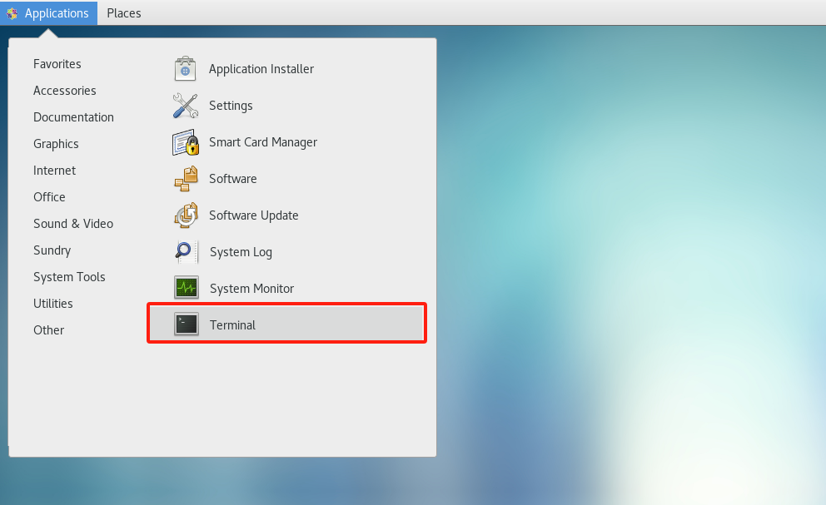
- 在CentOS7桌面环境下点击左上角文件管理器，在文件管理器中通过鼠标操作选择目录（例如/home/Works），在目录空白处点击鼠标右键，在弹出的界面中点击“open in Terminal”启动终端，启动后终端的默认目录为文件管理器的当前目录。
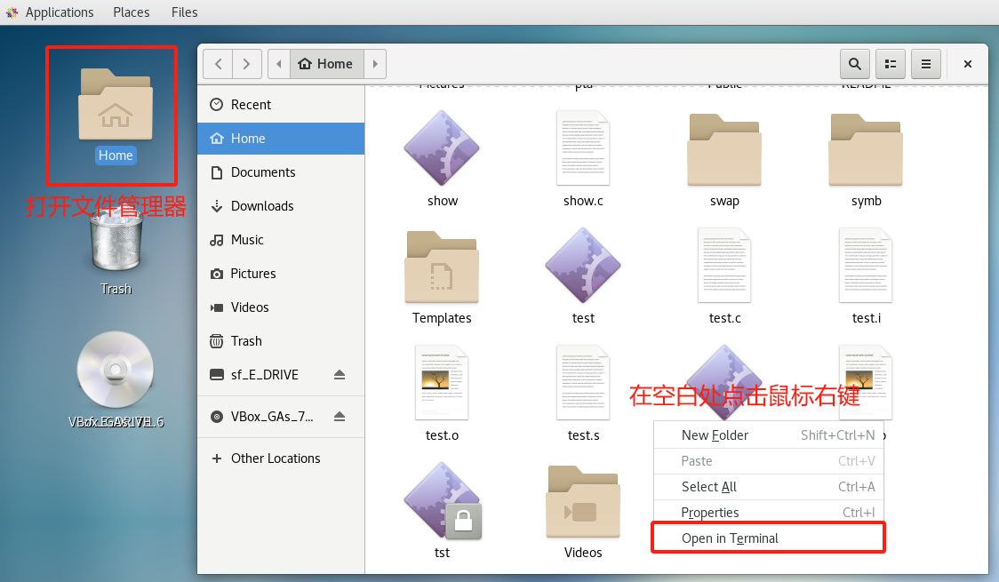
- 启动的终端界面如下图所示，其左上角的~表示当前用户的主目录（/home/yxu）。
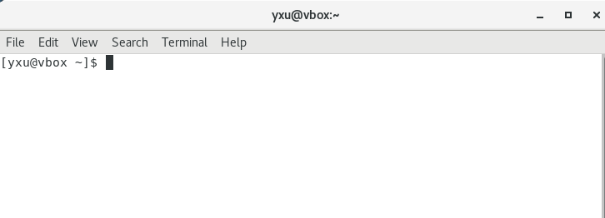
- 终端常用的快捷键有Ctrl + C（中断当前运行的进程）、Ctrl + D（退出当前 Shell，关闭终端）、Ctrl +L（清除终端显示内容，与在终端中输入clear命令同样效果）、Tab（命令或路径补全）、Up/Down（切换历史命令）。
- Linux常用命令
- pwd：显示当前所在目录的绝对路径。
- ls：列出目录中的文件和子目录。命令格式为ls [选项] [目录或文件]，选项有-l（详细列表，包含权限、大小、时间等）、-a（显示隐藏文件，即以 . 开头的文件）、-R（递归列出子目录内容）。例如：ls查看当前目录内容，ls -l openwrt查看当前目录下openwrt子目录的详细列表。
- cd：切换当前工作目录。常用用法包括cd ~（返回用户主目录）、cd ..（进入上级目录）、cd openwrt（进入当前目录的openwrt子目录）。
- mkdir：创建新目录。例如mkdir test在当前目录下创建名为test的子目录。
- rm：删除文件或目录。命令格式为rm [选项] [文件或目录]，选项有：-f（强制删除，忽略不存在的文件，不提示确认）、-r（递归删除目录及其内容，包括子目录和文件，删除目录必须加-r选项）。例如：rm –rf openwrt强制删除openwrt子目录的所有内容；rm course/helloworld.c删除子目录course下的helloworld.c文件，删除过程中会提示确认。
- cp：复制文件或目录，包括复制单个文件、多个文件及递归复制整个目录及其内容。命令格式为cp [选项] [源文件或目录] [目标文件或目录]，选项有-i（覆盖前交互式确认）、-f（强制覆盖目标文件，不提示）、-r（递归复制目录及其所有子目录和文件）、-s（创建符号链接而不是复制文件）。例如：cp file.txt backup复制file.txt到当前目录下的backup文件夹；cp -r project_dir backup复制project_dir目录及其所有文件到backup文件夹。
- mv：移动文件或目录的位置，或者重命名文件或目录。命令格式为mv [选项] [源文件或目录] [目标文件或目录]，选项有-i（覆盖前交互式确认）、-f（强制覆盖目标文件，不提示）。例如：mv file.txt new_file.txt将 file.txt 重命名为 new_file.txt；mv file.txt backup/将file.txt 移动到 backup 目录；mv file.txt backup/new.txt将 file.txt 移动到 backup 目录并重命名为 new.txt；mv directory1/ backup/将directory1整个目录及其内容移动到backup子目录下。
- Linux下的文本编辑
- gedit
gedit是GNOME桌面环境下的默认文本编辑器，适合日常文本编辑和简单的代码编写。打开gedit的方法有三种：1）在终端下输入gedit命令或gedit [要编辑或创建的文件名]；2）点击左边左下角显示所有应用程序，找到Text Edit图标单击打开；3）在文件管理器里找到要编辑的文件双击打开。
gedit的操作类似于Windows的记事本，这里不再赘述。需要注意的是，gedit必须在Linux桌面环境下才能使用，文本模式下无法使用。
- vi或vim
vi和vim（vim兼容vi并可实现语法高亮）是我们在Linux中最常用的编辑器。vi或vim是Linux最基本的文本编辑工具，vi或vim虽然没有图形界面编辑器那样点鼠标的简单操作，但vi编辑器在系统管理、服务器管理字符界面中，永远不是图形界面的编辑器能比的。
vi在终端里启动，命令为vi [文件名]，如果要编辑的文件已经存在，则打开该文件；如果要编辑的文件不存在，则新建文件。
vi有三种状态：命令模式(Command mode)、插入模式(Insert mode)和底行模式(Lastline mode)。各模式的功能区分如下：
命令模式：控制屏幕光标的移动，字符、字或行的删除，移动复制某区段及进入插入模式或者底行模式。
插入模式：只有在插入模式下，才可以做文字输入，按「ESC」键可回到命令模式。
底行模式：在命令模式下，按「：」冒号键进入底行模式。可在底行模式下保存文件或退出vi，也可以设置编辑环境，如寻找字符串、列出行号等。
vi命令见表格2。
表2 vi的基本操作(「#」号表示一个数字)
状态 | 功能 | 功能键 | 说明
命令模式 | 插入 | 「i」 | 进入插入模式后从光标当前位置开始输入
命令模式 | 插入 | 「a」 | 进入插入模式后从目前光标所在位置的下一个位 置开始输入文字
命令模式 | 插入 | 「o」 | 进入插入模式后插入新的一行，从行首开始输入文字
命令模式 | 光标移动 | 「ctrl+b」 | 屏幕往''后''移动一页
命令模式 | 光标移动 | 「ctrl+f」 | 屏幕往''前''移动一页
命令模式 | 光标移动 | 「ctrl+u」 | 屏幕往''后''移动半页
命令模式 | 光标移动 | 「ctrl+d」 | 屏幕往''前''移动半页
命令模式 | 光标移动 | 「0」 | 移到文章的开头
命令模式 | 光标移动 | 「G」 | 移动到文章的最后
命令模式 | 光标移动 | 「$」 | 移动到光标所在行的''行尾''
命令模式 | 光标移动 | 「^」 | 移动到光标所在行的''行首''
命令模式 | 光标移动 | 「w」 | 光标跳到下个字的开头
命令模式 | 光标移动 | 「e」 | 光标跳到下个字的字尾
命令模式 | 光标移动 | 「b」 | 光标回到上个字的开头
命令模式 | 光标移动 | 「#1」 | 光标移到该行的第#个位置
命令模式 | 删除文字 | 「x」 | 删除光标所在位置的后一个字符
命令模式 | 删除文字 | 「#x」 | 删除光标所在位置后面的#个字符
命令模式 | 删除文字 | 「X」 | 删除光标所在位置的前一个字符
命令模式 | 删除文字 | 「#X」 | 删除光标所在位置的"前面"#个字符
命令模式 | 删除文字 | 「dd」 | 删除光标所在行
命令模式 | 删除文字 | 「#dd」 | 从光标所在行开始删除#行
命令模式 | 复制 | 「yw」 | 复制将光标所在之处到字尾的字符
命令模式 | 复制 | 「#yw」 | 复制#个字到缓冲区
命令模式 | 复制 | 「yy」 | 复制光标所在行到缓冲区
命令模式 | 复制 | 「#yy」 | 拷贝从光标所在的该行"往下数"#行文字。
命令模式 | 复制 | 「p」 | 将缓冲区内的字符贴到光标所在位置。注意所有与"y"有关的复制命令都必须与"p"配合才能完成复制与粘贴功能
命令模式 | 替换 | 「r」 | 替换光标所在处的字符
命令模式 | 替换 | 「R」 | 替换光标所到之处的字符，直到按下「ESC」
命令模式 | 撤销 | 「u」 | 如果误操作一个命令，可以马上按下「u」，回到上一个操作。按多次"u"可以执行多次回复。
命令模式 | 更改 | 「cw」 | 更改光标所在处的字到字尾处
命令模式 | 更改 | 「c#w」 | 更改#个字
命令模式 | 跳至指定的行 | 「ctrl+g」 | 列出光标所在行的行号
命令模式 | 跳至指定的行 | 「#G」 | 移动光标至文章的第#行行首
插入模式 | 切换 | 「ESC」键 | 从插入模式切换为命令行模式
底行模式 | 列出行号 | 「setnu」 | 在文件中的每一行前面列出行号
底行模式 | 跳到某  行 | 「#」 | 在冒号后输入一个数字，再按回车键就会跳到该行
底行模式 | 查找字  符 | 「/关键字」 | 「/」键后输入寻找字符。如果第一次找的关键字不是想要的，按「n」可往后继续寻找。
底行模式 | 保存文  件 | 「w」 | 在冒号输入字母「w」就可以将文件保存起来
底行模式 | 离开  Vi | 「q」 | 退出
底行模式 | 离开  Vi | 「q!」 | 强制离开Vi
底行模式 | 离开  Vi | 「qw」 | 保存文件退出
底行模式 | 十六进制显示 | %!xxd | 将文件内容转换为十六进制格式，并在 vi 中显示
底行模式 | 十六进制显示 | %!xxd -r | 内容还原为二进制格式
- GCC基础使用知识
GNU CC(GNU Compiler Collections简称为GCC)是GNU项目中符合ANSI C标准的编译系统，能够编译用C、C++和Object C等语言编写的程序。GCC不仅功能强大，而且可以编译如C、C++、Object C、Java、Fortran、Pascal、Modula-3 和Ada等多种语言，而且GCC又是一个交叉平台编译器，它能够在当前CPU平台上为多种不同体系结构的硬件平台开发软件，因此尤其适合在嵌入式领域的开发编译。
- GCC支持的文件格式
GCC支持如下源文件后缀、语言种类以及后期的操作：
.c C源程序；预处理、编译、汇编
.C C++源程序；预处理、编译、汇编
.cc C++源程序；预处理、编译、汇编
•cxx C++源程序；预处理、编译、汇编
.m Objective-C源程序；预处理、编译、汇编
.i 预处理后的C文件；编译、汇编
.ii 预处理后的C++文件；编译、汇编
.s 汇编语言源程序；汇编
.S 汇编语言源程序；预处理、汇编
.h 预处理器文件；
其他后缀名的文件被传递给连接器(linker)，通常包括：
.o 目标文件(Object file)
.a归档库文件(Archive file)
- GCC的帮助信息
用法：gcc [选项] 文件...
选项：
-pass-exit-codes 在某一阶段退出时返回最高的错误码
--help 显示此帮助说明
--target-help 显示目标机器特定的命令行选项
(使用“-v--help”显示子进程的命令行参数)
-dumpspecs 显示所有内建spec字符串
-dumpversion 显示编译器的版本号
-dumpmachine 显示编译器的目标处理器
-print-search-dirs 显示编译器的搜索路径
-print-libgcc-file-name 显示编译器伴随库的名称
-print-file-name=<库> 显示 <库> 的完整路径
-print-prog-name=<程序> 显示编译器组件 <程序> 的完整路径
-print-multi-directory 显示不同版本libgcc的根目录
-print-multi-lib 显示命令行选项和多个版本库搜索路径间的映射
-print-multi-os-directory 显示操作系统库的相对路径
-Wa,<选项> 将逗号分隔的 <选项> 传递给汇编器
-Wp,<选项> 将逗号分隔的 <选项> 传递给预处理器
-W1,<选项> 将逗号分隔的 <选项> 传递给链接器
-Xassembler <参数> 将 <参数> 传递给汇编器
-Xpreprocessor <参数> 将 <参数> 传递给预处理器

-Xlinker<参数> 将 <参数> 传递给链接器
-combine 将多个源文件一次性传递给汇编器
-save-temps 不删除中间文件
-pipe 使用管道代替临时文件
-time 为每个子进程计时
-specs=<文件> 用<文件>的内容覆盖内建的specs文件
-std=<标准> 指定输入源文件遵循的标准
-sysroot=<目录> 将 <目录> 作为头文件和库文件的根目录
-B <目录> 将 <目录> 添加到编译器的搜索路径中
-b <机器> 为gcc指定目标机器(如果有安装)
-V<版本> 运行指定版本的gcc(如果有安装)
-v 显示编译器调用的程序
-### 与-v类似，但选项被引号括住，并且不执行命令
-E 仅作预处理，不进行编译、汇编和链接
-S 编译到汇编语言，不进行汇编和链接
-c 编译、汇编到目标代码，不进行链接
-o<文件> 输出到 <文件>
-x <语言> 指定其后输入文件的语言
允许的语言包括：c c++ assembler none，
“none”意味着恢复默认行为，即根据文件的扩展名猜测源文件的语言。以-g、-f、-m、-O、-W或--param开头的选项将由gcc自动传递给其调用的不同子进程。若要向这些进程传递其他选项，必须使用 -W<字母>选项。
- GCC的编译流程
假设有以下hello.c源代码，GCC的编译流程分为预处理（Pre-Processing）、编译（Compiling）、汇编（Assembling）、链接（Linking）四步。
#include <stdio.h>
int main()
{
Printf(“Hello! This is our embedded world!\n”);
Return 0;
}
  - 预处理
在预处理阶段，编译器将上述代码中的stdio.h编译进来，并且用户可以使用gcc 的选项“-E”进行查看，该选项的作用是让gcc在预处理结束后停止编译过程，具体命令如下：
$gcc –E hello.c –o hello.i
  - 编译
在编译阶段，gcc首先要检查代码的规范性、是否有语法错误等，以确定代码的实际要做的工作，在检查无误后，gcc把代码 翻译成汇编语言。用户可以使用“-S”选项来进行查看，该选项只进行编译而不进行汇编，生成汇编代码，具体命令如下：
$gcc –S hello.i –o hello.s
  - 汇编
在汇编阶段，gcc把编译阶段生成的“.s”文件转成目标文件，读者在此可使用选 项“-c”就可看到汇编代码已转化为“.o”的二进制目标代码，具体命令如下：
$gcc –c hello.s –o hello.o
hello.o是二进制文件，不能用普通文本编辑器直接查看，可以用vim –b hello.o打开文件，然后输入:%!xxd命令转换为16进制。输入:%!xxd –r命令返回显示原文件。
  - 链接
在成功编译之后，就进入了链接阶段。在这里涉及到一个重要的概念：函数库。重新查看这个小程序，在这个程序中并没有定义”printf”的函数实现，且在预编译中包含进的“stdio.h”中也只有该函数的声明，而没有定义函 数的实现。那么，是在哪里实现“printf”函数的呢？答案是：系统把这些函数实现都被做到名为libc.so.6的库文件中去了。在没有特别指定时，GCC会到系统默认的搜索路径“/usr/lib”下进行查找，也就是链接到libc.so.6库函数中，这样就能实现函数”printf”了。而这也就是链接的作用。
函数库一般分为静态库和动态库两种。静态库是指编译链接时，把库文件的代码全部加入到可执行文件中，因此生成的文件比较大，但在运行时也就不再需要库文件了。其后缀名一般为“.a”。动态库与之相反，在编译链接时并没有把库文件的代码加入到可执行文件中，而是在程序执行时由运行时链接文件加载库，这样可以节省系统的开销。动态库一般后缀名为“.so”，如前面所述的libc.so.6就是动态库。GCC在编译时默认使用动态库。链接的具体命令如下：
$ gcc hello.o -o hello
- GCC编译选项
GCC有超过100个的可用选项，主要包括总体选项、告警和出错选项、优化选项和体系结构相关选项。详细资料请看GCC帮助手册。
- GDB基础使用知识
GDB是GNU开源组织发布的一个强大的UNIX下的程序调试工具。如果你是在UNIX平台下做软件，你会发现GDB这个调试工具有比VC、BCB的图形化调试器更强大的功能。同时GDB也具有例如ddd这样的图形化的调试端。
一般来说，GDB主要完成下面四个方面的功能：
(1)启动你的程序，可以按照你的自定义的要求随心所欲的运行程序。
(2)可让被调试的程序在你所指定的调置的断点处停住。断点可以是条件 表达式。
(3)当程序被停住时，可以检查此时你的程序中所发生的事。
(4)动态的改变你程序的执行环境。
1）GDB常用命令
启动GDB后，就你被带入GDB的调试环境中，就可以使用GDB的命令开始调试程序了，GDB的命令可以使用help命令来查看，如下所示：
/home/hchen> gdb
GNU gdb 5.1.1
Copyright 2002 Free Software Foundation, Inc.
GDB is free software, covered by the GNU General Public License, and you are welcome to change it and/or distribute copies of it under certain conditions.
Type "show copying" to see the conditions.
There is absolutely no warranty for GDB. Type "show warranty" for details.
This GDB was configured as "i386-suse-linux".
(gdb) help
List of classes of commands：

aliases -- Aliases of other commands
breakpoints -- Making program stop at certain points
data -- Examining data
files -- Specifying and examining files
internals -- Maintenance commands
obscure -- Obscure features
running -- Running the program
stack -- Examining the stack
status -- Status inquiries
support -- Support facilities
tracepoints -- Tracing of program execution without stopping the program user-defined -- User-defined commands

Type "help" followed by a class name for a list of commands in that class.
Type "help" followed by command name for full documentation.
Command name abbreviations are allowed if unambiguous.
(gdb)
GDB的命令很多，GDB把之分成许多个种类。help命令只是例出GDB的命令种类，如果要看种类中的命令，可以使用help命令，如：help breakpoints，查看设置断点的所有命令。也可以直接help来查看命令的帮助。
GDB中输入命令时，可以不用打全命令，只用打命令的前几个字符就可以了，当然，命令的前几个字符应该要标志着一个唯一的命令。在Linux下，你可以敲击两次TAB键来补齐命令的全称，如果有重复的，那么GDB会把其例出来。
通过以下调试实例，掌握GDB调试时：启动GDB调试文件，显示源码（list或者1）、设置断点（break或者b）、查看断点（info break或者info b）、运行（run 或者r）、单步执行（next或者n，.相当于step over）、单步执行（step或者s，相 当于step into）、继续执行（continue或者c）、查看变量（print或者p）、退出函数（finish）、结束GDB （quit或者q）。其他GDB命令，参考帮助或者GDB手册。
2）GDB调试示例
源程序：tst.c
#include <stdio.h>
int func(int n)
{
int sum＝0,i；
for(i=0;i<＝n;i++){
sum+=i;
}
return sum;
}
int main()
{
int i;
long result =0;
for(i=l;i<=100;i++){
result+=i;
}
printf("result[l -100]=%d\n"，result);
printf("result[l-250]=%d\n",func(250));
return 1;
}
编译生成执行文件：(Linux下)
root@linux:~ # gcc -g tst.c -o tst
在编译时，我们必须要把调试信息加到可执行文件中。使用编译器(gcc)的-g参数可以做到这一点。
使用GDB调试：
root@linux:~# gdb tst <---------启动GDB
GNU gdb 5.1.1
Copyright 2002 Free Software Foundation, Inc.
GDB is free software, covered by the GNU General Public License, and you are welcome to change it and/or distribute copies of it under certain conditions.
Type "show copying"' to see the conditions.
There is absolutely no warranty for GDB. Type "show warranty" for details.
This GDB was configured as〃i386-suse-linux〃...
(gdb) 1 <-----------------------1命令相当于list，从第一行开始例出原码。
1 #include
2
3 int func（int n）
4 {
5 int sum=0, i;
6 for(i=0; i
7 {
8 sum+=i;
9 }
10 return sum;
(gdb) <---------------------------直接回车表示，重复上一次命令
11 }
12
13
14 main ()
15 {
16 int i;
17 long result = 0;
18 for（i=l; i<=100; i++）
19 {
20 result += i;
(gdb) break 16 <-------------------设置断点，在源程序第16行处。
Breakpoint 1 at 0x8048496: file tst.c，line 16.
(gdb) break func <-----------------设置断点，在函数func()入口处。
Breakpoint 2 at 0x8048456: file tst.c，line 5.
(gdb) info break <-----------------查看断点信息。
Num Type Disp Enb Address What
1 breakpoint keep y 0x08048496 in main at tst.c:16
2 breakpoint keep y 0x08048456 in func at tst.c:5
(gdb) r <-----------------运行程序，run命令简写
Starting program: /home/benben/test/tst
Breakpoint 1，main () at tst. c: 17 <-----------------在断点处停住。
17 long result = 0;
(gdb) n <-----------------单条语句执行，next命令简写。
18 for(i=l; i<=100; i++)
(gdb) n
20 result +＝ i;
(gdb) n
18 for(i=l; i<=100; i++)
(gdb) n
20 result += i;
(gdb) c <-----------------继续运行程序，continue命令简写。
Continuing.
result [1-100] = 5050 <-----------------程序输出。
Breakpoint 2, func (n=250) at tst.c:5
5 int sum=0，i;
(gdb) n
6 for（i=l; i<=n; i++）
(gdb) p i <-------------------打印变量i的值，print命令简写。
$1 = 134513808
(gdb) n
8 sum+=i;
(gdb) n
6 for (i=l; i<=n; i++)
(gdb) p sum
$2 =1
(gdb) n
8 sum+=i;
(gdb) p i
$3 = 2
(gdb) n
6 for(i-1; i<=n; i++)
(gdb) p sum
$4 = 3
(gdb) bt <-----------------查看函数堆栈。
#0 func (n=250) at tst. c:5
#1 0x080484e4 in main () at tst.c:24
#2 0x400409ed in libc start main () from /lib/libc. so. 6
(gdb) finish <-----------------退出函数。
Run till exit from #0 func (n=250) at tst. c:5
0x080484e4 in main () at tst.c:24
24 printf("result[1-250] = %d"， func(250));
Value returned is $6 = 31375
(gdb) c <-----------------继续运行。
Continuing.
result[l-250] = 31375 <-----------------程序输出。
Program exited with code 027. <------------程序退出，调试结束。
(gdb) q <-----------------退出gdb
root@linux:~#
实验步骤与结果:（截图）
- 熟悉常用Linux命令
在Linux系统中打开终端或命令行窗口，输入如下Linux命令，记录下输出结果（注意$为命令提示符，你的Linux系统可能是其他的提示符）。按顺序操作以下命令，并解释命令含义。
1）ls命令 （给出输出截图，同时解释命令作用）
ls命令作用：列出目录中的文件和子目录
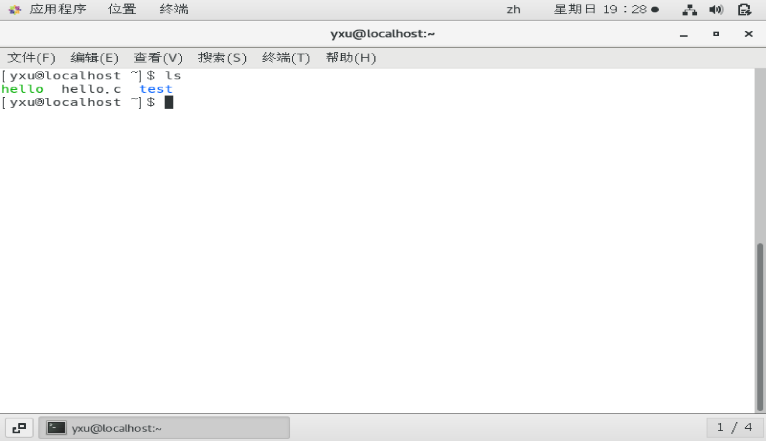
图1 ls命令输出
2）pwd命令 （给出输出截图，同时解释命令作用）
pwd命令作用：显示当前所在目录的绝对路径
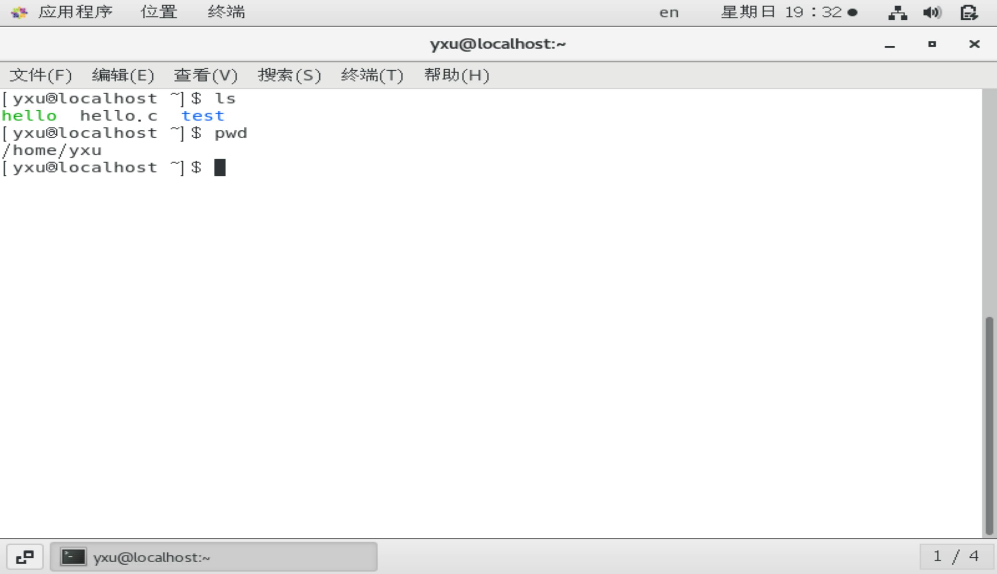
图2 pwd命令输出
3）mkdir命令 （给出输出截图，同时解释命令作用）
mkdir命令作用：创建新目录
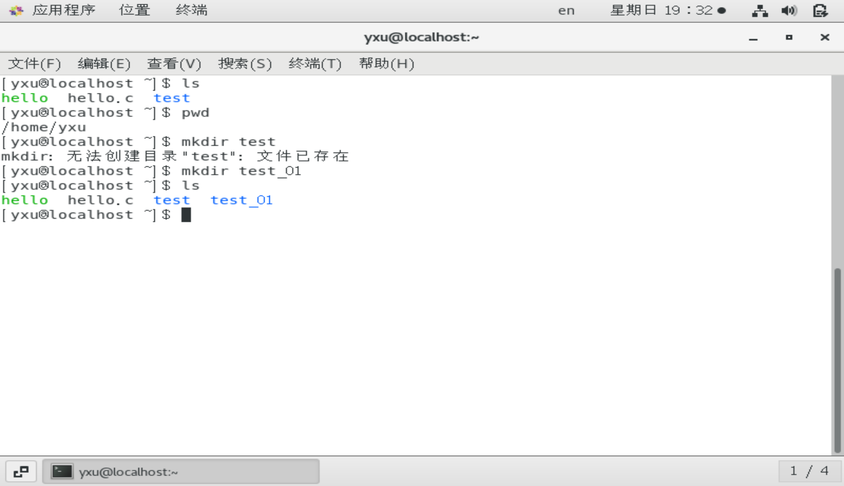
图3 mkdir命令输出
4）cp命令（包括文件和目录的复制） （给出输出截图，同时解释命令作用）
cp命令作用： 复制文件或目录
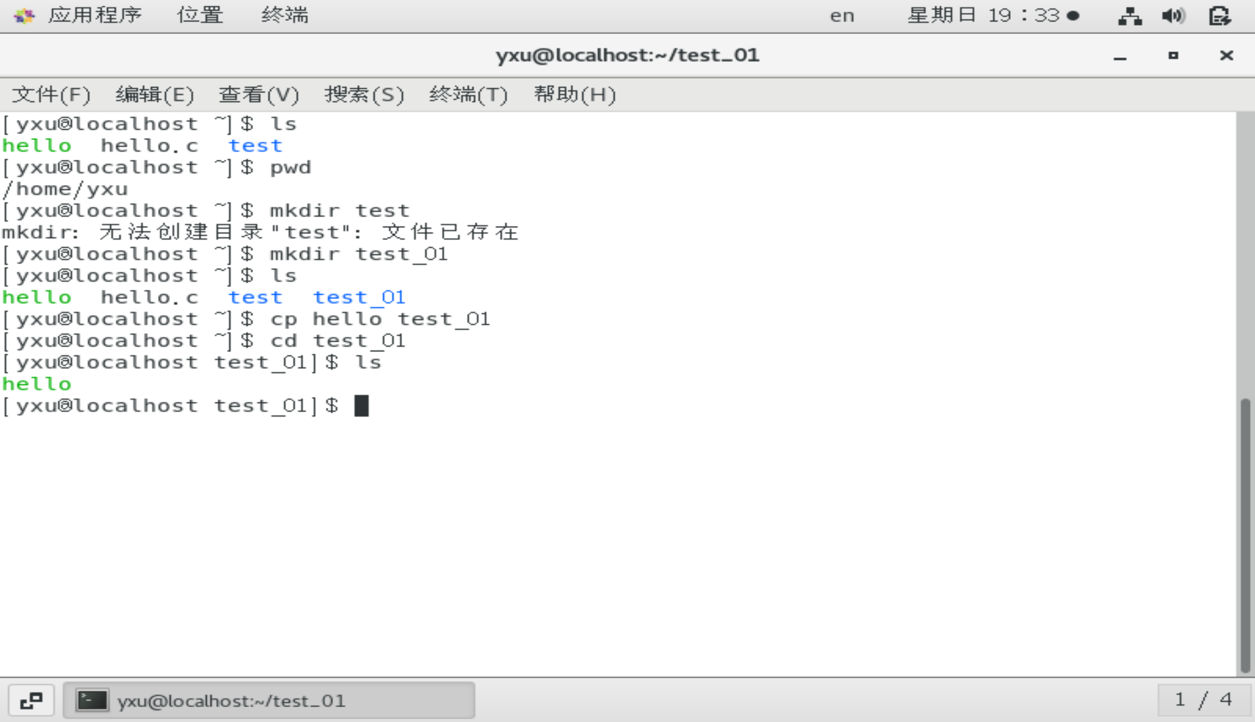
图4 cp命令输出
5）cd命令 （给出输出截图，同时解释命令作用）
cd命令作用：切换当前工作目录
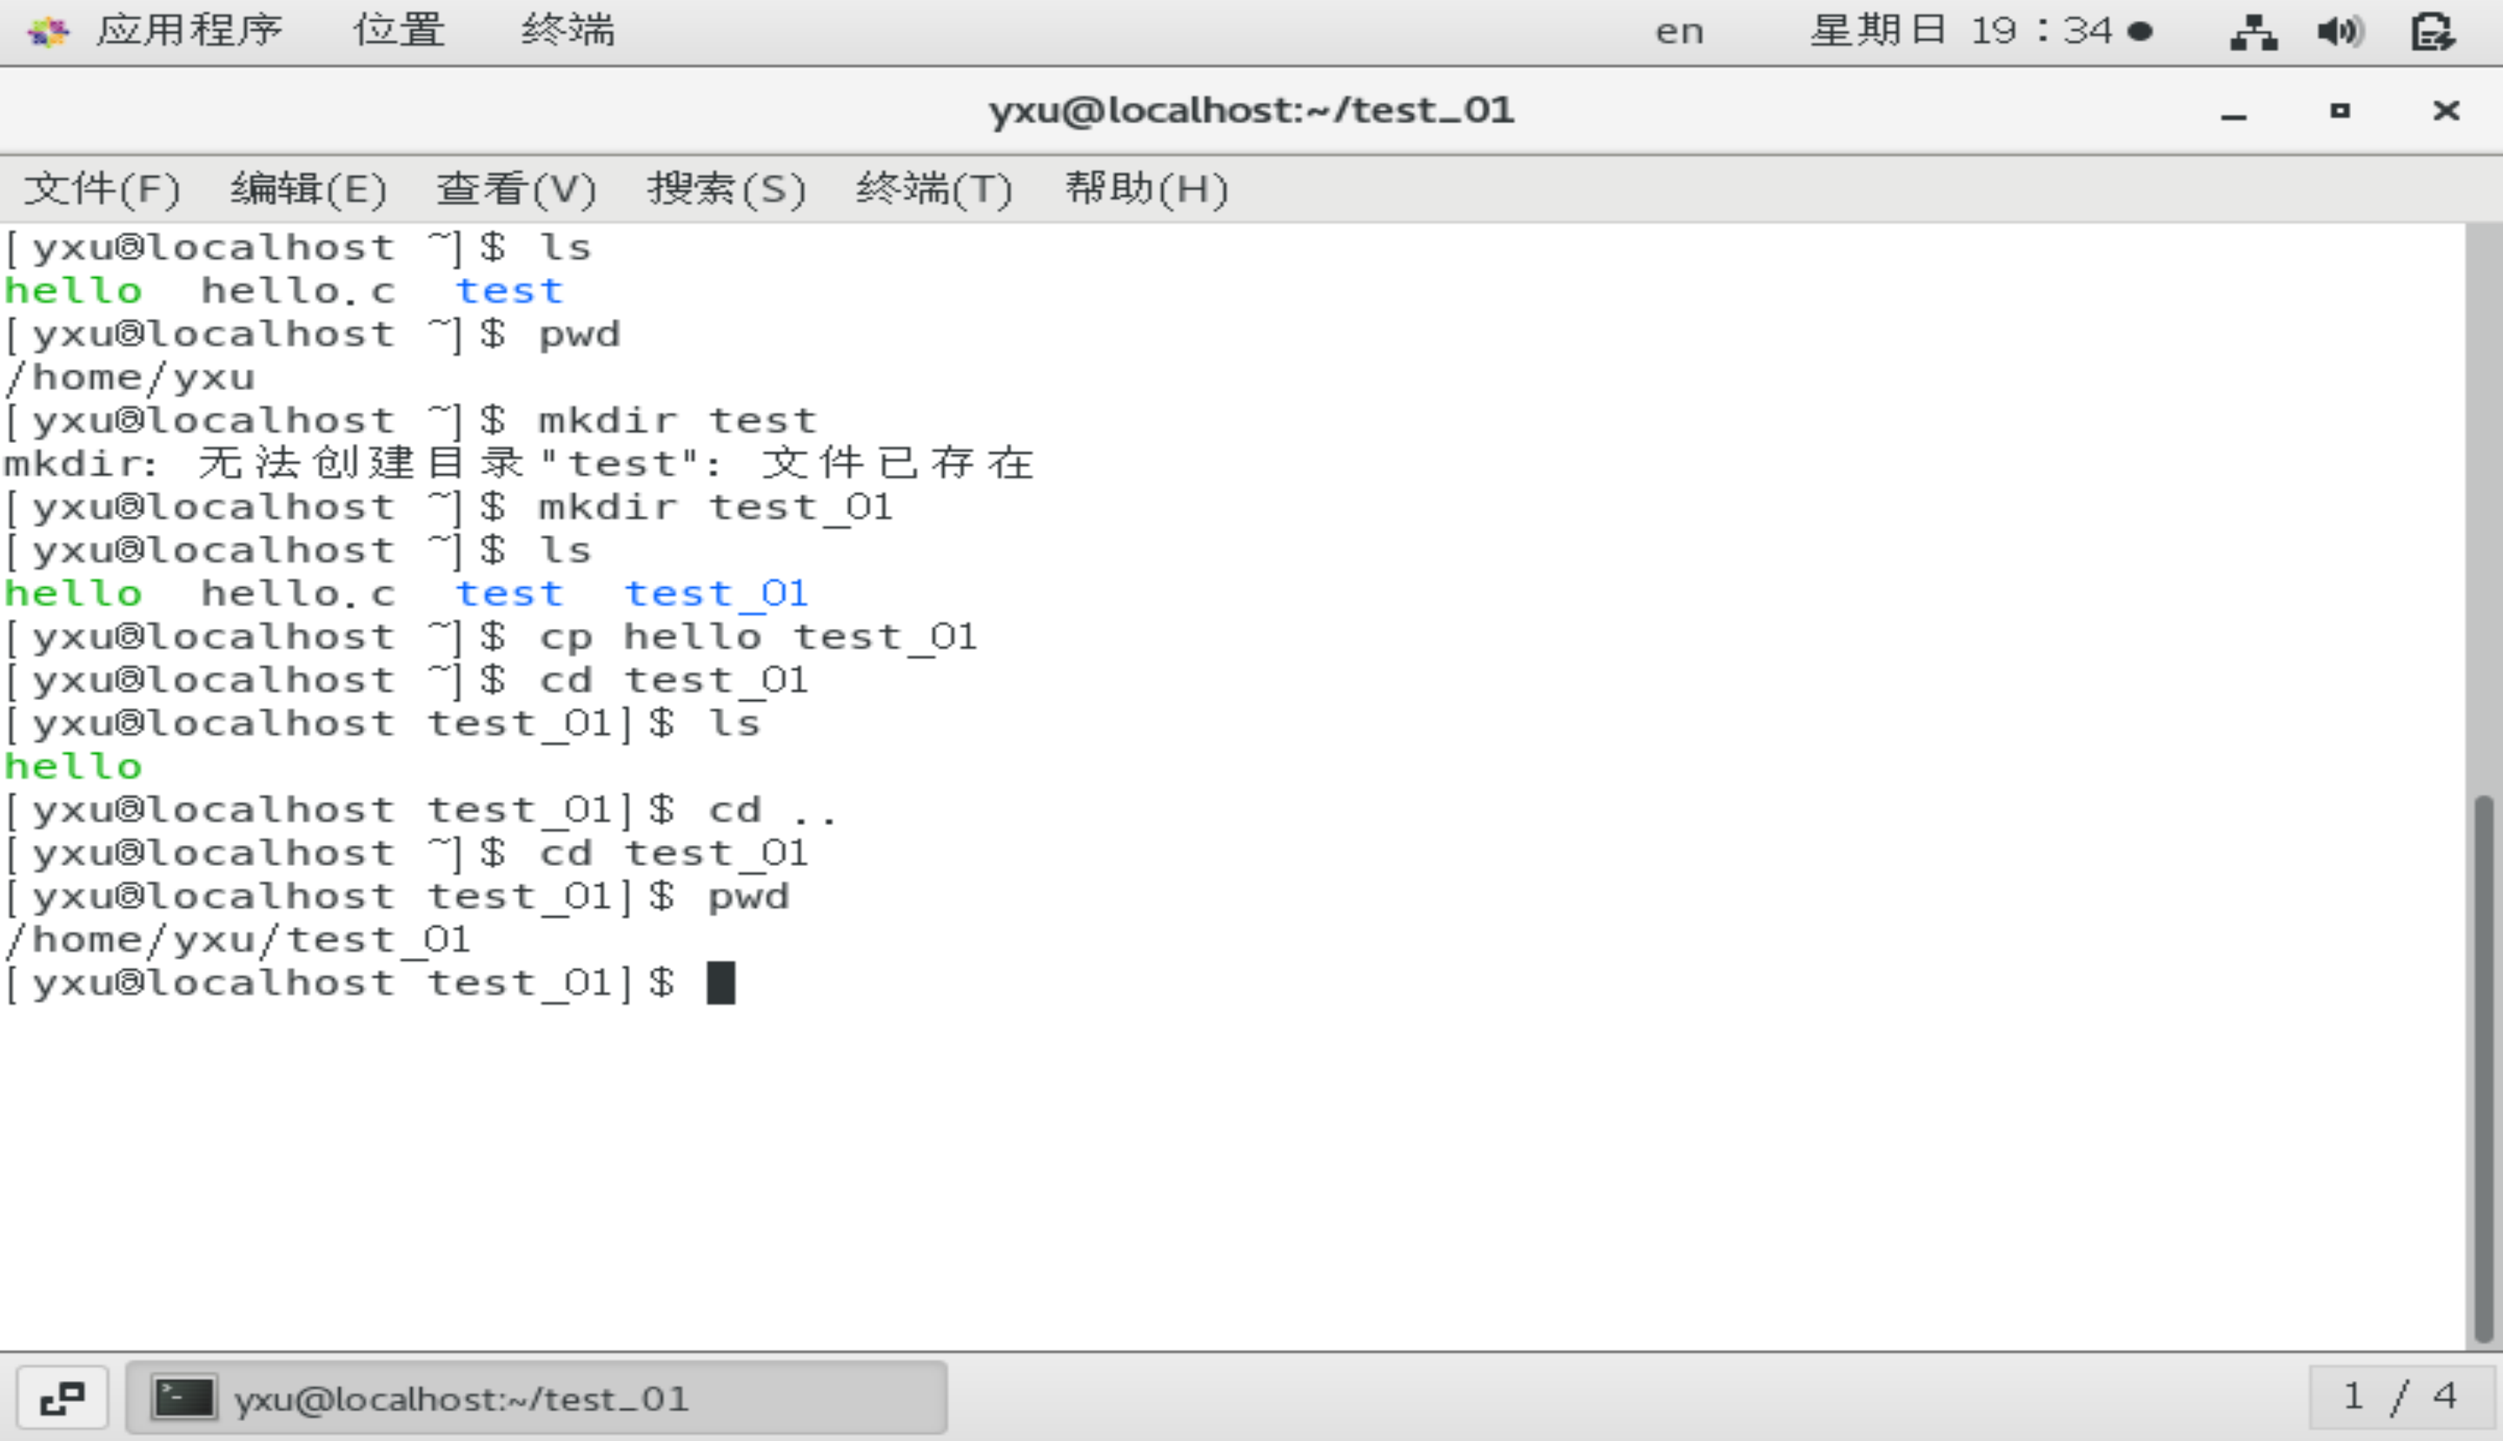
图5 cd命令输出
6）mv命令 （给出输出截图，同时解释命令作用）
mv命令作用：移动文件或目录的位置
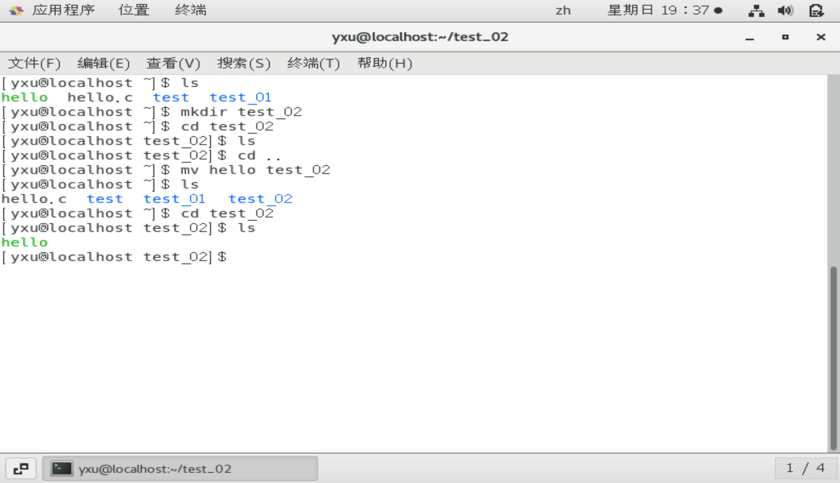
图6 mv命令输出
7）rm命令 （给出输出截图，同时解释命令作用）
rm命令作用：删除文件或目录
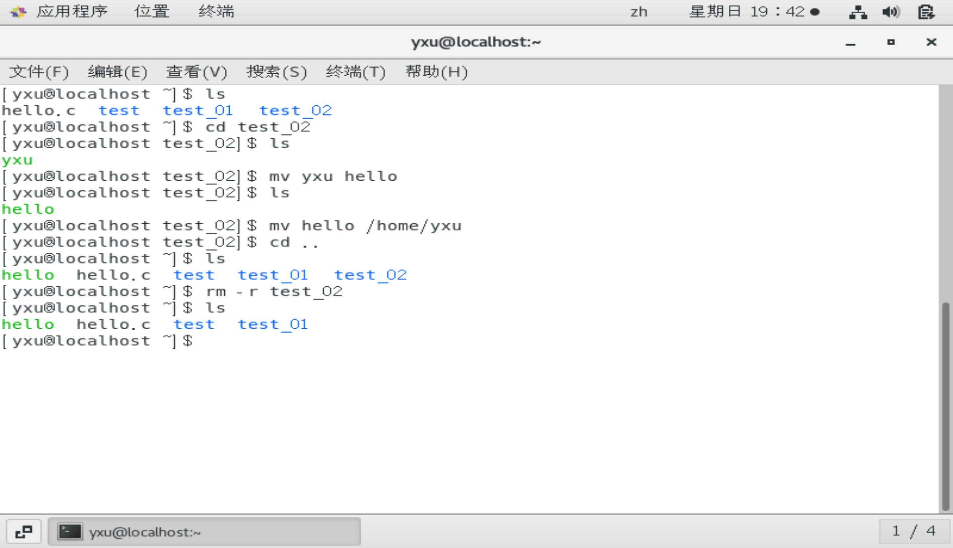
图7 rm命令输出
- 使用vi或vim编写hello.c源代码（给出编写完成的代码截图）
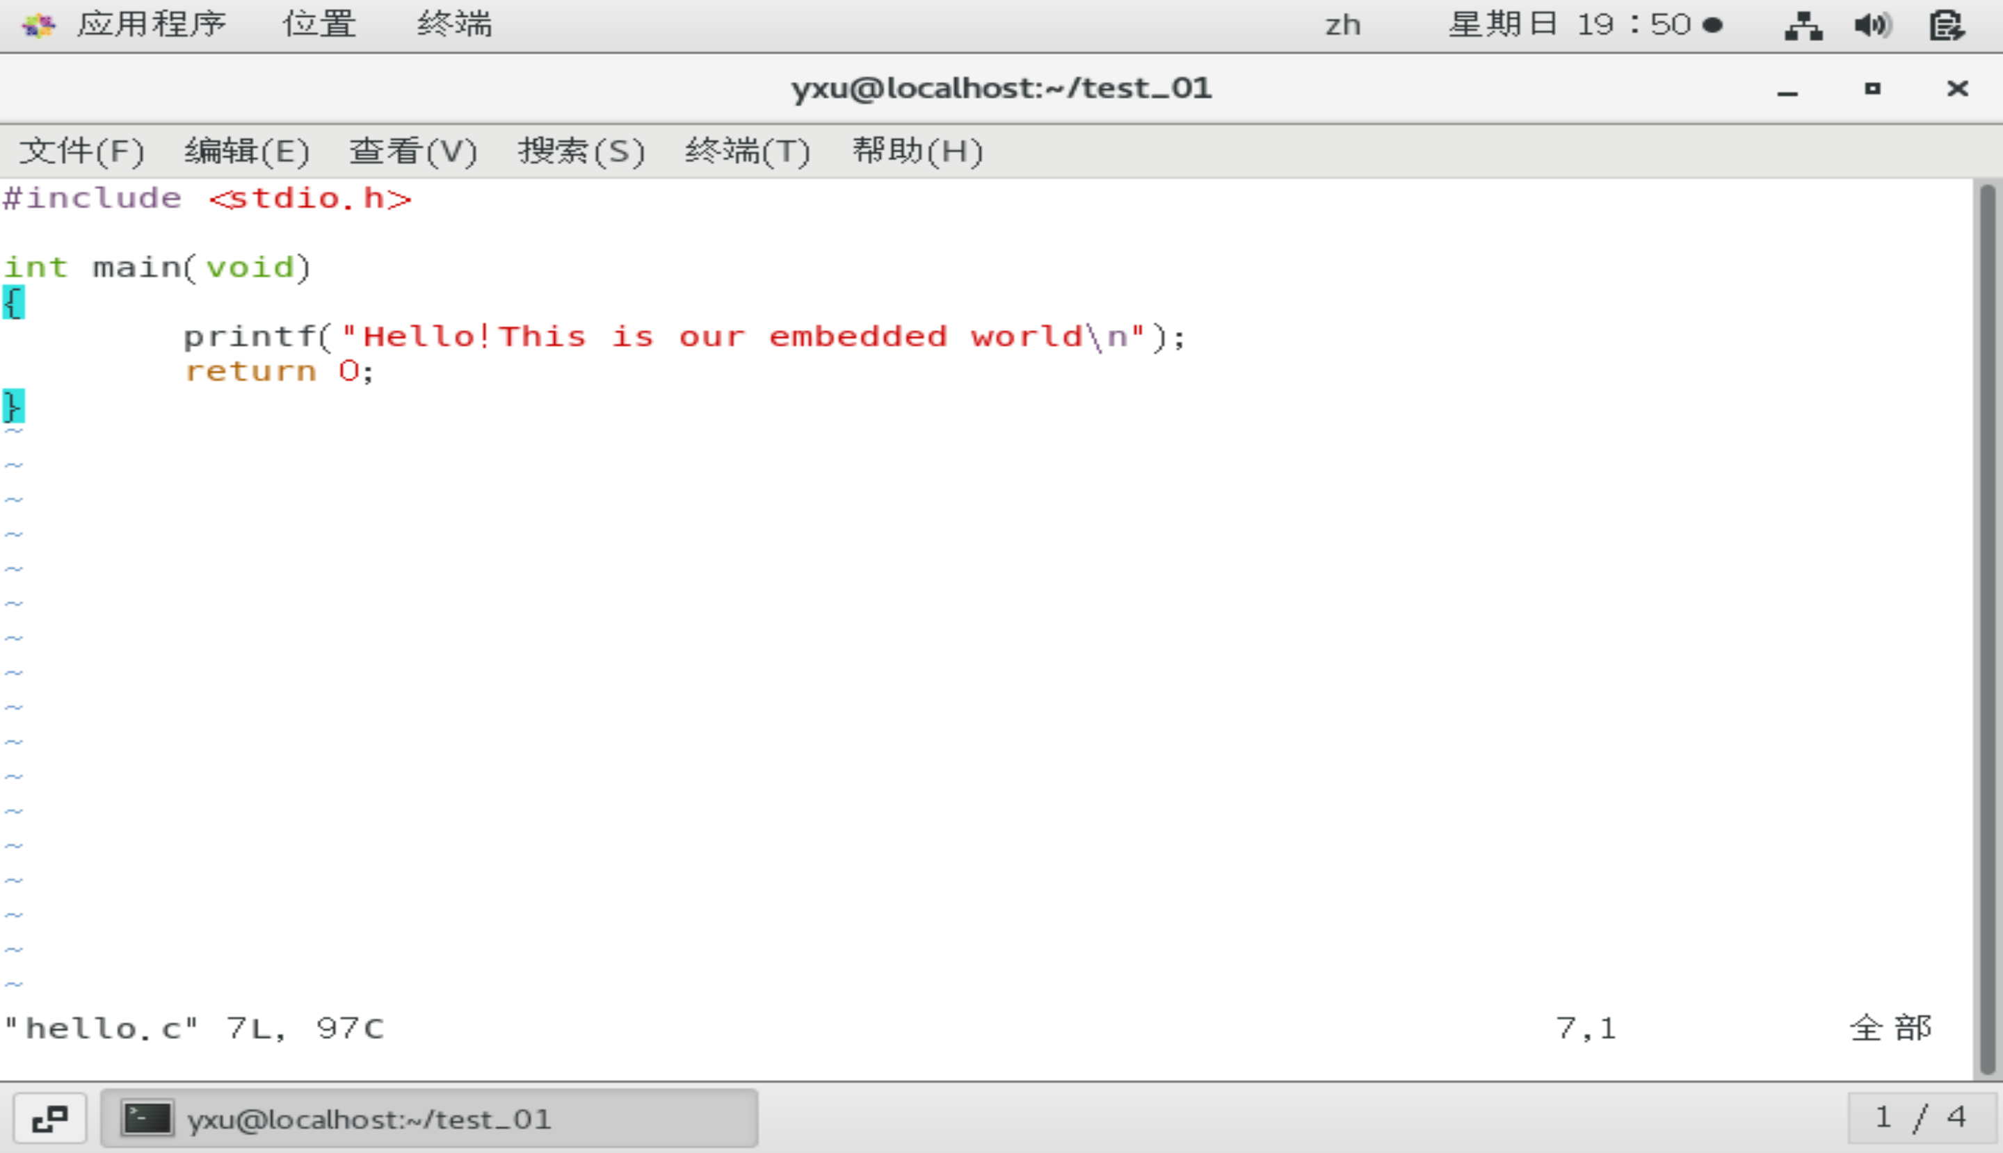
图8 hello.c源代码
- 使用GCC编译器逐步编译hello程序，观察中间文件
- 预处理（给出命令及用vim查看的hello.i截图）
命令：$gcc –E hello.c –o hello.i
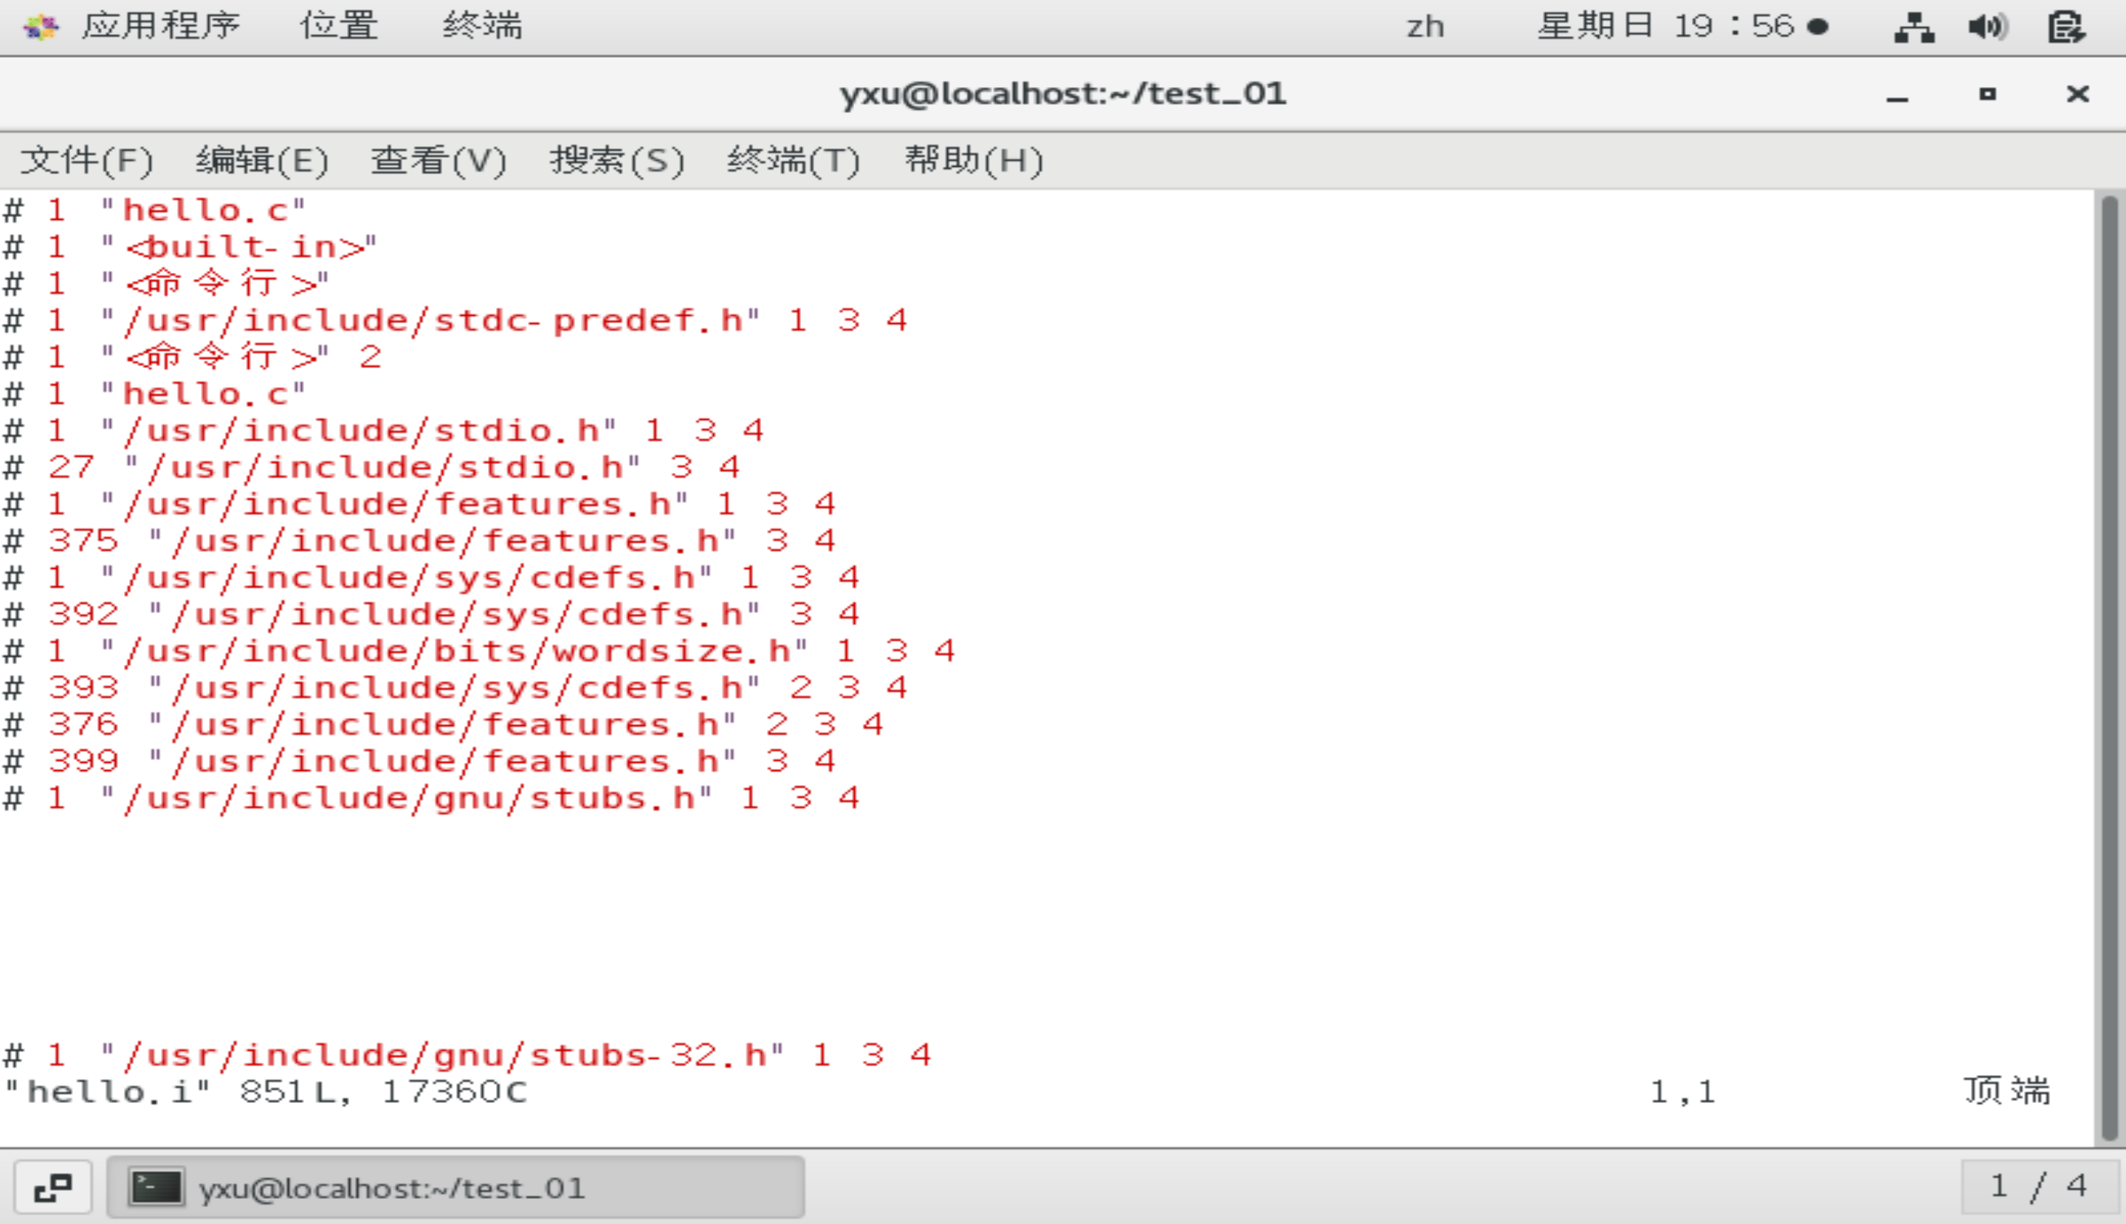
图9 vim查看hello.i文件
- 编译（给出命令及用vim查看的hello.s截图）
命令：$gcc –S hello.i –o hello.s
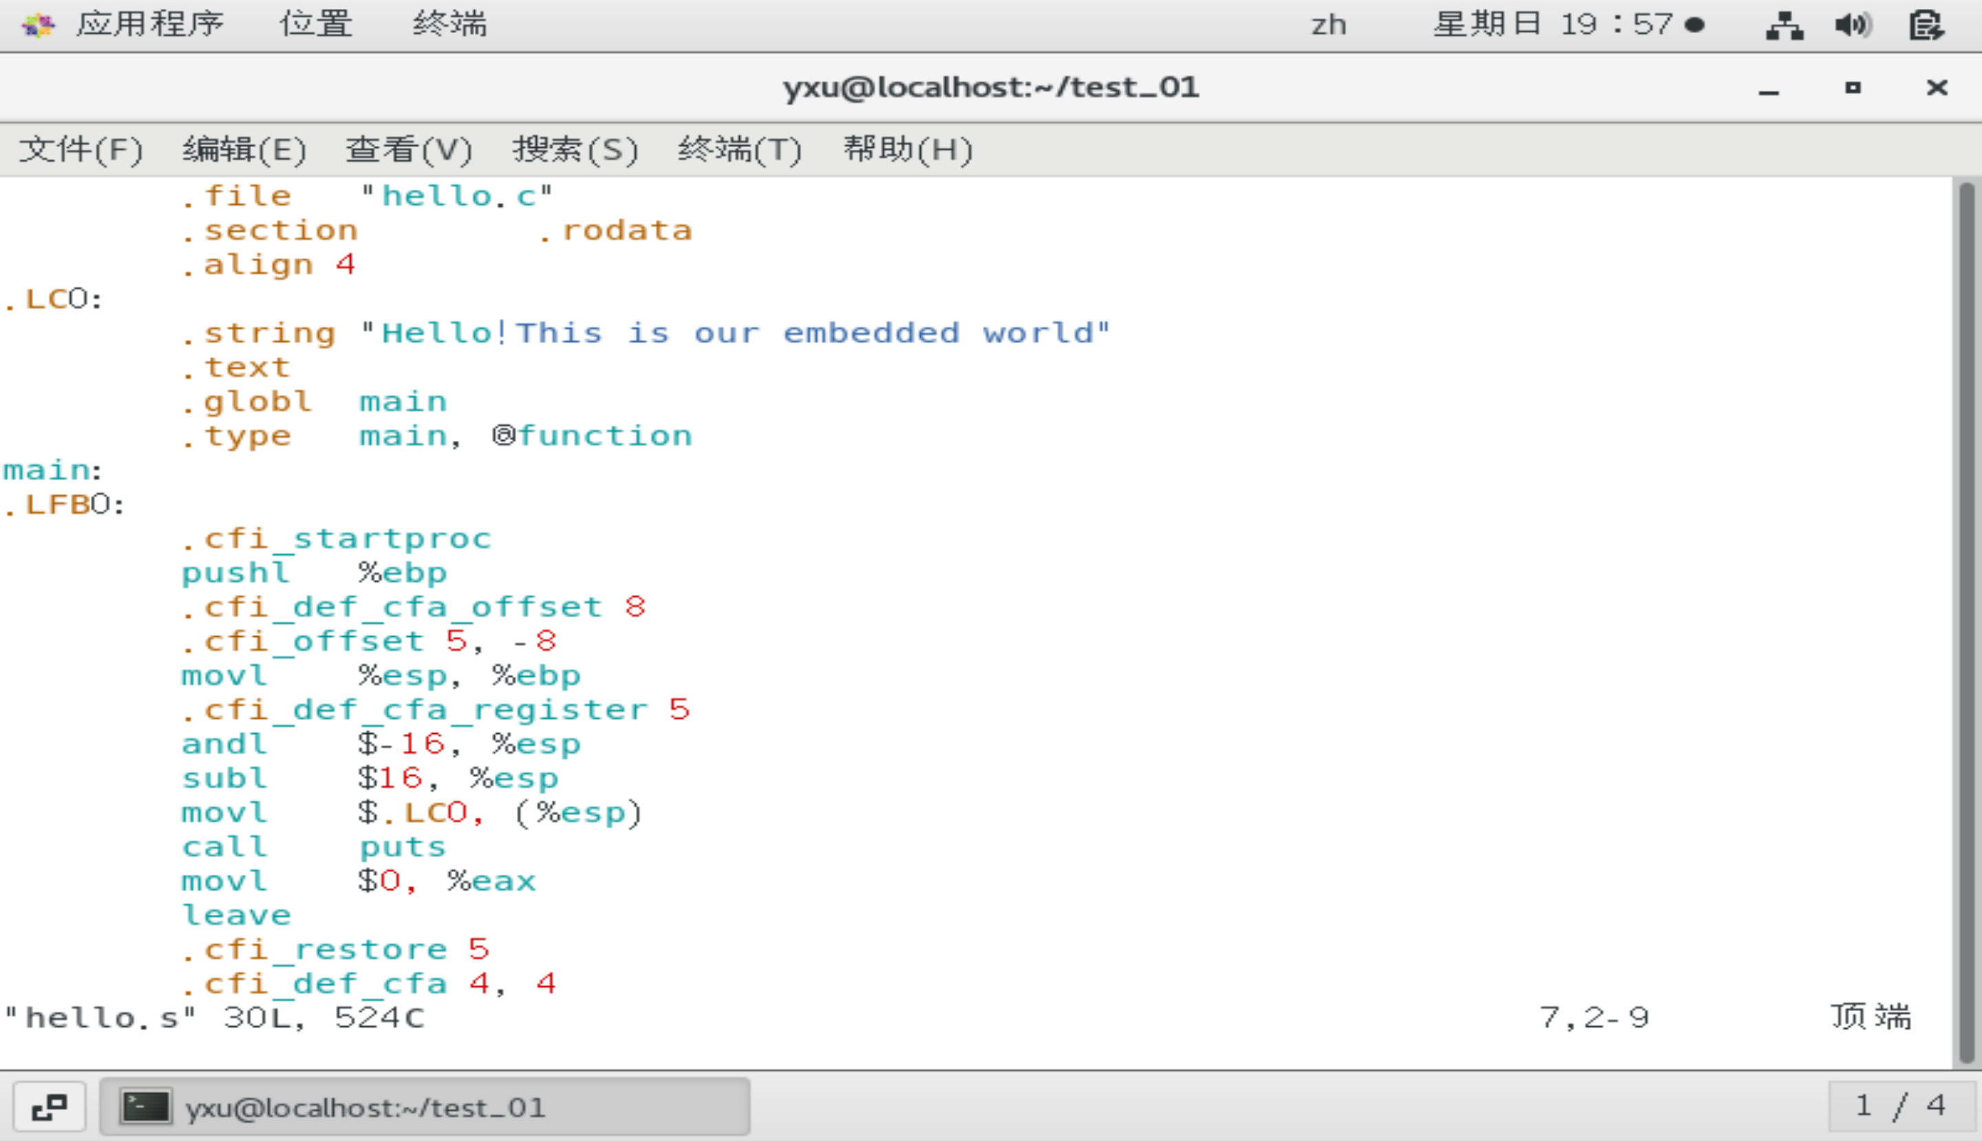
图10 vim查看hello.s文件
- 汇编（给出命令及用vim查看的hello.o截图，显示为16进制（vi底行模式下用%!xxd命令））
命令：$gcc –c hello.s –o hello.o
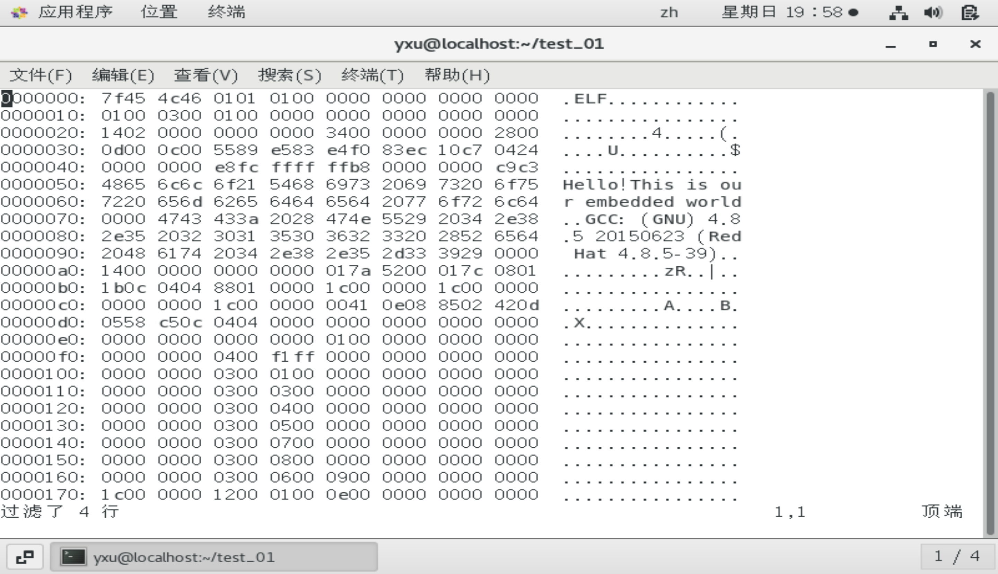
图11 vim查看hello.o文件
- 链接（给出命令及用vim查看的hello截图，显示为16进制（vi底行模式下用%!xxd命令））
命令： $ gcc hello.o -o hello
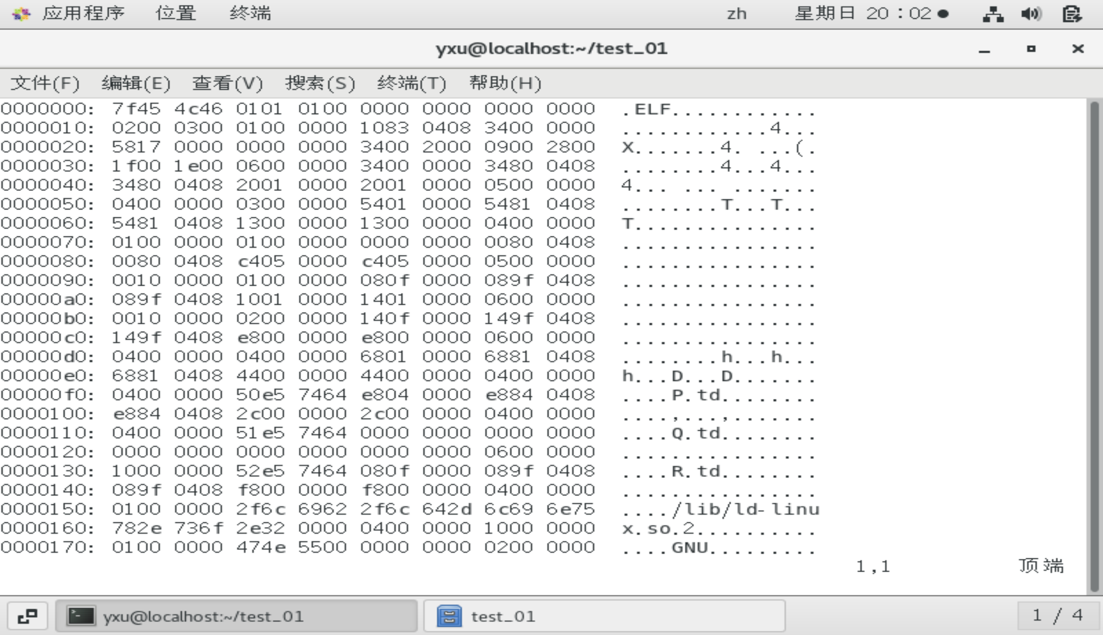
图12 vim查看hello可执行文件
三、使用vi或vim编写tst.c源代码（给出编写完成的代码截图）
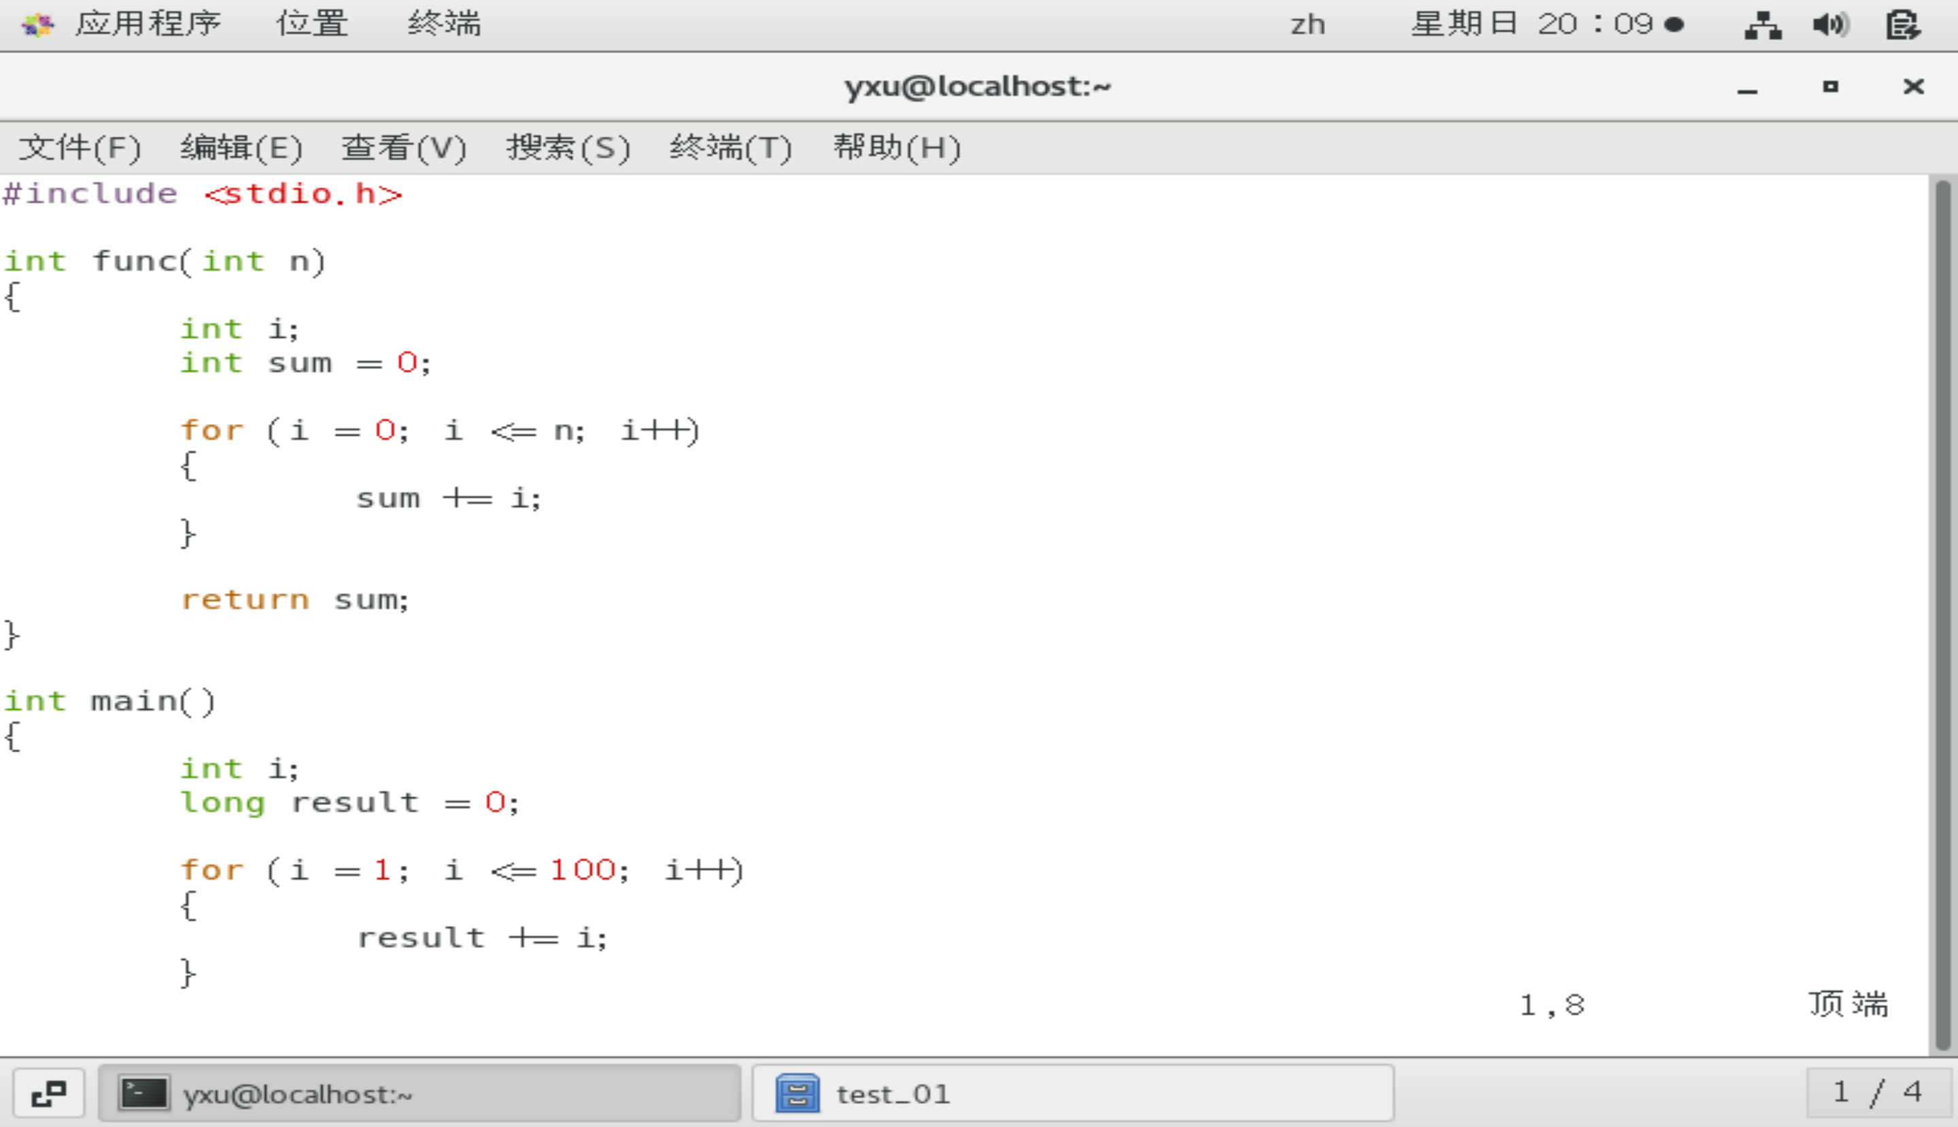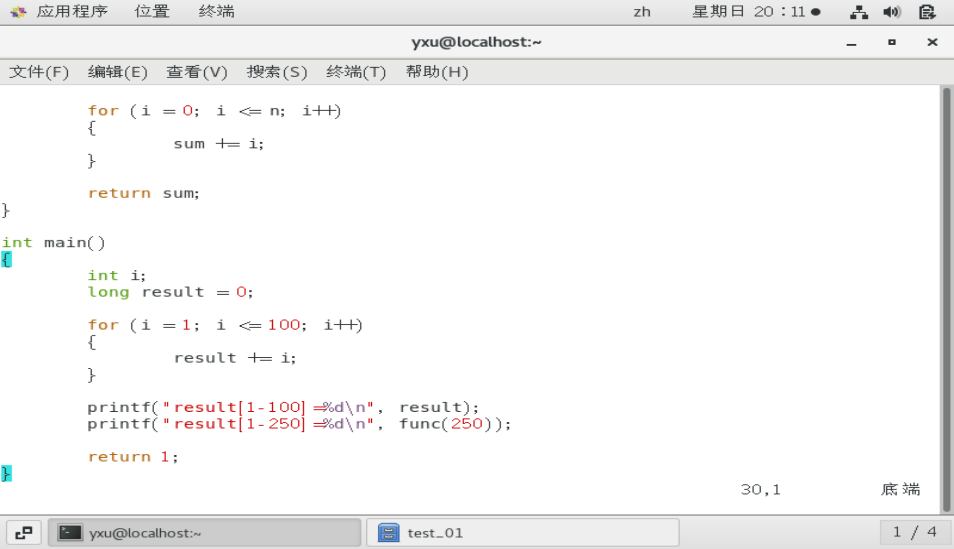
图13 tst.c源代码
四、使用gdb调试“GDB基础使用知识”中的tst程序，掌握常用调试命令。（给出编译命令、调试命令与调试输出截图）
编译命令：$gcc -g tst.c -o tst
调试命令：$gdb tst
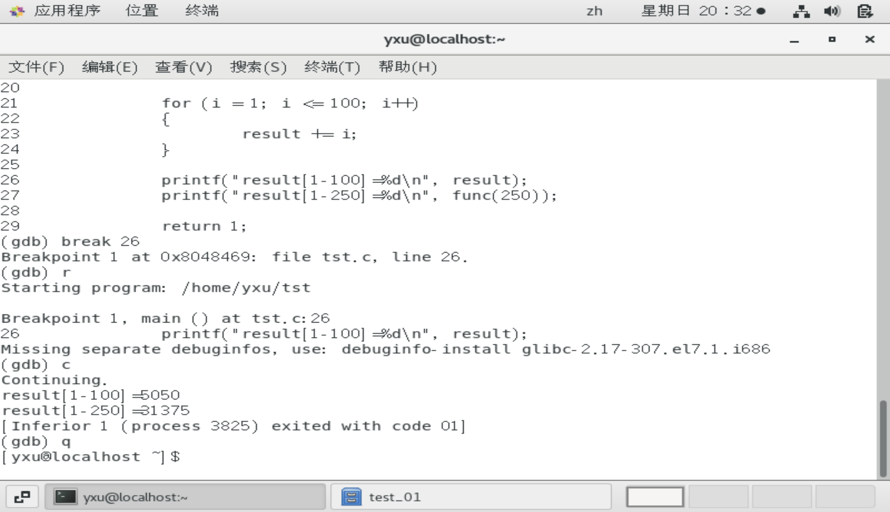
图14 tst程序gdb调试过程
实验心得与体会：
在本次计算机系统基础实验中，我主要学习和实践了 Linux 系统的基本操作，并进一步熟悉了 gcc 编译器和 gdb 调试器的使用。通过实验，我对 Linux 的常用命令（如文件管理、目录切换等）有了更直观的认识，体会到在命令行环境下操作系统的灵活性和高效性。在使用 gcc 的过程中，我掌握了源文件编译、链接生成可执行文件的流程，理解了编译选项对程序性能和调试的影响。而在 gdb 的学习中，我学会了设置断点等调试方法，能够更好地分析程序运行中的逻辑问题。总体来说，这次实验不仅提升了我对 Linux 环境的适应能力，也让我在实际操作中体会到编译与调试工具在程序开发中的重要作用，为后续深入学习打下了基础.

评定成绩：
评价内容与依据（关联教学目标2） | 赋分区间 | 得分
按时完成实验规定项目的操作步骤或高级语言和机器语言的操作、程序编写与调试，实验步骤与结果正确，实验报告格式规范。 | [90，100]
按时完成实验规定项目的操作步骤或高级语言和机器语言的操作、程序编写与调试，实验步骤与结果稍有错误，或实验报告格式稍有不规范。 | [80，90）
按时完成实验规定项目的操作步骤或高级语言和机器语言的操作、程序编写与调试，实验步骤与结果存在错误，且实验报告不规范。 | [70，80）
未能按时完成实验规定项目的操作步骤或高级语言和机器语言的操作、程序编写与调试，实验步骤与结果存在较多错误，且实验报告不规范。 | [60，70）
未能按时完成实验规定项目的操作步骤或高级语言和机器语言的操作、程序编写与调试，实验步骤与结果大部分错误，且实验报告不规范。 | [40，60）
未完成实验、实验报告空白、或抄袭 | [0，40）

